**DOCUMENTAÇÃO**

**FOUR STORE**

GRUPO 4:

Diogo Valente

José Robson

Marcos Vinícius

Michael Rafael

Pedro Augusto

Rafael de Oliveira

Thales Borba

Vanessa Mendes

Vinícius Jesus

1. **INTRODUÇÃO**

Este documento especifica os requisitos do sistema a ser desenvolvido pelo Grupo 4, fornecendo aos usuários as informações necessárias para o entendimento do projeto e manuseio diário do sistema

1. **DESCRIÇÃO**

A API em questão trata-se de o desenvolvimento de um sistema de uma loja de roupas com controle e gerenciamento de estoque e processamento de vendas. Utilizando como tecnologia principal a linguagem JAVA.

1. **REPOSITORIO**

GitHub: https://github.com/rafael-oliveira-hellz/FourStore-Team4

1. **FUNCIONALIDADES**

1. CONTROLE DE ACESSO

Essa funcionalidade tem como objetivo solicitar ao usuário, permissão de acesso ao sistema com login e senha.

Caso o usuário insira login e senha errados, o acesso ao sistema será negado.

2. MENU PRINCIPAL

Essa funcionalidade tem como objetivo apresentar opções de navegação para o usuário, que seriam de ESTOQUE, VENDAS e SAIR do sistema.

Caso o usuário insira uma opção invalida o sistema irá solicitar ao usuário uma opção válida.

2.1 SUBMENU ESTOQUE

Essa funcionalidade tem como objetivo apresentar opções de acesso ao estoque, que seriam CADASTRAR PRODUTO, BUSCAR POR SKU LISTAR ESTOQUE COMPLETO, ATUALIZAR PRODUTO, VOLTAR MENU ANTERIOR, SAIR.

Caso o usuário insira uma opção invalida o sistema irá solicitar ao usuário uma opção válida.

2.1.1 CADASTRAR PRODUTO

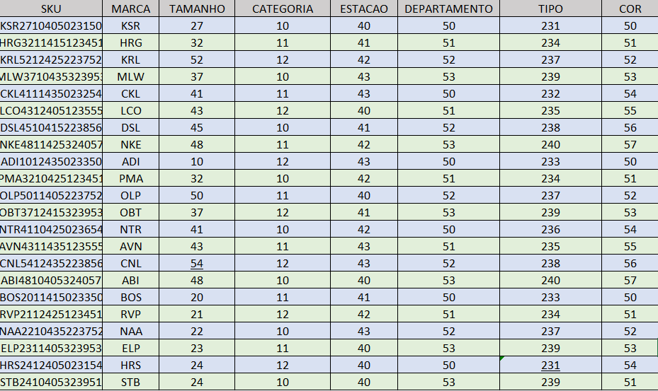Essa funcionalidade tem como objetivo cadastrar um produto gerenciando sua quantidade, preço de compra, preço de venda, descrição do produto e registrar um SKU(Stock Keeping Unit ou Unidade de Manutenção de Estoque).

O SKU é uma composição de marca, tamanho, categoria, estação, departamento, tipo e cor, formado por um conjunto de 16 caracteres que busca padronizar o cadastro de produtos no estoque.

Conforme análise da equipe de desenvolvimento, ao inserir tal código do produto, o mesmo não será passível de erro, pós faz parte de uma lista de características pré-estabelecidas.

Caso ao cadastrar o valor de compra do produto e o mesmo for maior ou igual ao valor de venda, o sistema irá retornar “Lucro menor que 25%. Operação inválida” e o cadastro não será finalizado.

2.1.2. Buscar por SKU

Essa funcionalidade tem como objetivo consultar o estoque pelo SKU do produto, e então retornar à quantidade do mesmo.

Caso o usuário insira um SKU inexistente o sistema irá exibir que tal produto não existe ou caso o usuário insira um SKU invalido o sistema irá exibir que o SKU é invalido e solicitará uma nova entrada.

2.1.3. Listar Estoque Completo

Essa funcionalidade tem como objetivo apresentar a listagem de todos os produtos disponíveis no sistema.

2.1.4. Atualizar Produto

2.1.4.1 Atualizar Quantidade

Essa funcionalidade permite ao usuário atualizar, através do SKU, a quantidade de produtos em estoque.

2.1.4.2 Atualizar Preço

Essa funcionalidade permite ao usuário atualizar, através do SKU, o preço de compra e venda do produto.

2.1.4.3 Deletar produto por SKU

Essa funcionalidade tem como objetivo excluir o produto usando como base seu código SKU.

Caso o usuário insira um SKU inexistente o sistema irá exibir que tal produto não existe ou caso o usuário insira um SKU invalido o sistema irá exibir que o SKU é invalido e solicitará uma nova entrada.

2.1.4.4 Retornar ao Menu Anterior

Essa opção permite ao usuário retornar ao menu anterior.

2.1.4.5 Sair

Essa opção permite que o usuário saia do sistema.

2.2 SUBMENU VENDAS

Essa funcionalidade tem como objetivo apresentar opções de acesso ao menu de vendas, que seriam REALIZAR COMPRAS, HISTÓRICO DE COMPRAS, VOLTAR AO MENU ANTERIOR e SAIR.

Caso o usuário insira uma opção invalida o sistema irá solicitar ao usuário uma opção válida

2.2.1 Realizar Compras

Essa funcionalidade tem como objetivo solicitar o SKU do produto, a quantidade do mesmo, e fornecer a opção ao usuário de acrescentar outro produto, solicitando nome e CPF do cliente, exibir o preço do produto, selecionar a forma de pagamento, efetuar cobrança e posteriormente dar baixa no estoque.

Caso o SKU for invalido o sistema já retorna para o usuário essa informação.

Caso a quantidade do produto escolhido for maior que a quantidade em estoque, o sistema irá retorna está informação.

2.2.2 Histórico de Compras

Essa funcionalidade tem como objetivo listar todo o histórico de produtos vendidos, assim como todas as informações da venda.

2.2.3 Voltar ao Menu Anterior

Essa opção permite ao usuário retornar ao menu anterior.

2.2.4 Sair

Essa opção permite que o usuário saia do sistema.

1. **CONSIDERAÇÕES FINAIS**

Sistema FourStore versão 1.0 minimamente revisado, testado, excludente de erros e totalmente modularizado o que proporciona uma maior facilidade de manutenção e futuras atualizações.